第一章 初始Hadoop
1.2数据的存储和分析
数据分布式冗余存储，支持并行读写
使用MapReduce编程模型来对数据集进行处理，数据集分块集中被处理，减少共享数据对带宽的要求
1.3相较于其他系统的优势
与关系数据库相比：不需要频繁对数据进行随机更新因此不需要结构化，交互式等要求，不需要对数据的规范性（完整和冗余）要求，因此可冗余
与高性能计算和网格计算相比：更强调IO密集的操作，所以把数据集和计算任务分布到同一个计算节点上
Hadoop的内容
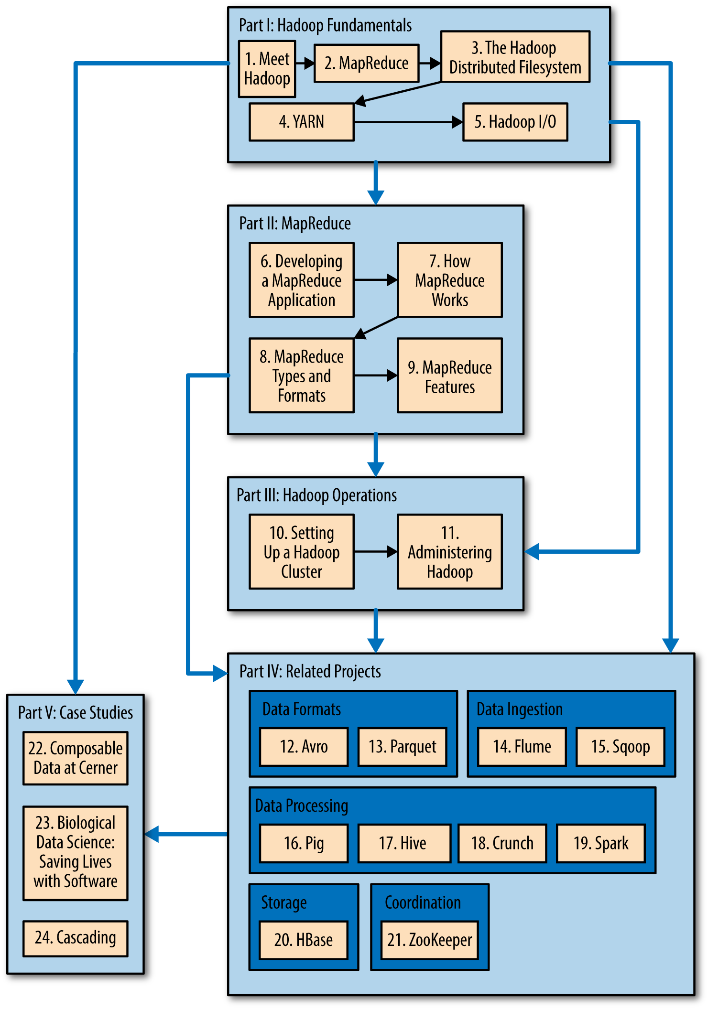

第二章 关于MapReduce
2.3.1map和reduce
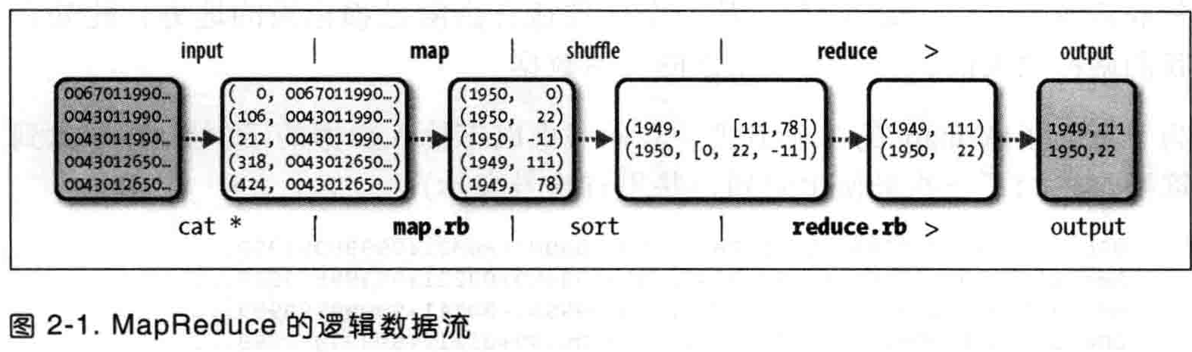
在map和reduce之间系统会对map的输出一个聚合和排序的过程
2.4.1数据流
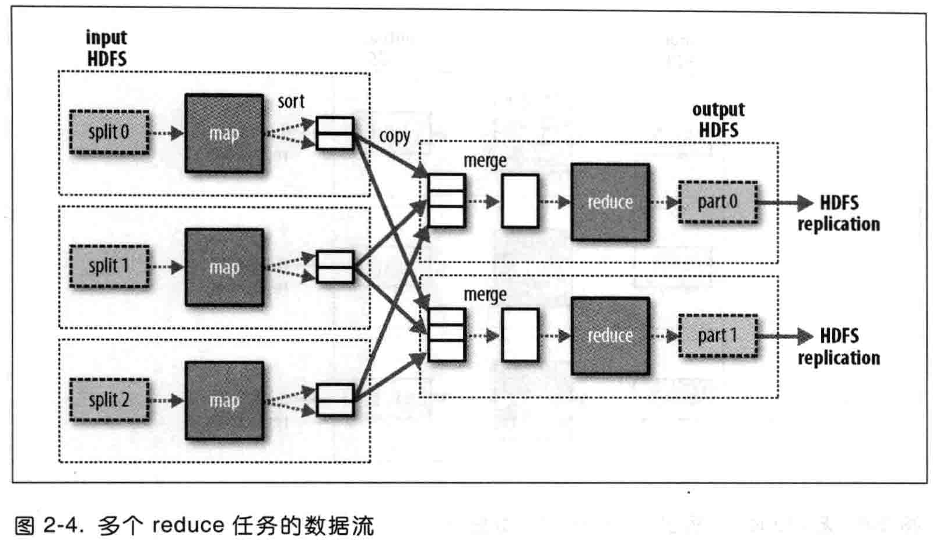
jobtracker负责把tasktracker分配到不同的节点上运行，一个tasktracker追踪一个任务的状态并返回个jobtracker；
一个任务包括map及数据分片或reduce；
数据分片大小一般和HDFS的块大小相同，这样能保证map任务处理的数据的本地化；
reduce任务没有数据本地化的可能，因为它接受来自各处的map输出结果，reduce的结果会保存到HDFS中
map的输出作为中间结果输出在本地而没必要保存到HDFS中
2.4.3combiner
combiner可以减少map和reduce间的带宽消耗
combiner不能改变reduce的最终结果，它需要满足f([]) == f(c([]), c[])的特性
2.5 Hadoop Streaming
Hadoop提供一个streaming库来允许非java的map和reduce从unix标准输入和输出流中获取输入和写入输出

第三章 Hadoop分布式文件系统
3.1HDFS的设计
适合：大文件存储，一次写入多次大量顺序读出，用于商用硬件
不适合：低延迟数据访问，大量小文件，多用户写入，随机更新文件
3.2 HDFS的概念
块很大，默认128M
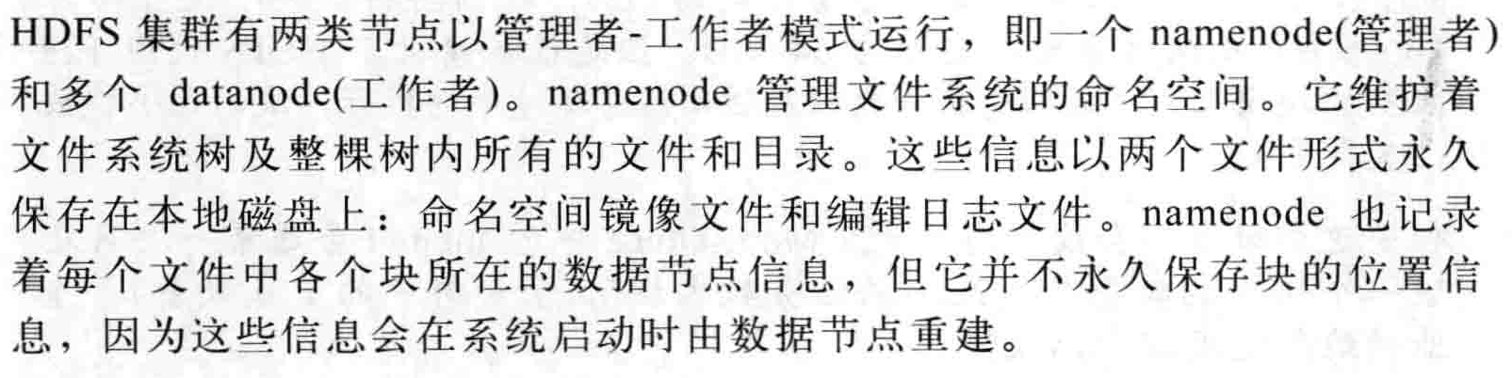

因此需要对namenode实现容错
Namenode在内存保存文件和引用块的映射关系，导致了可存储的文件数量受到限制，通过联邦namenode来扩展
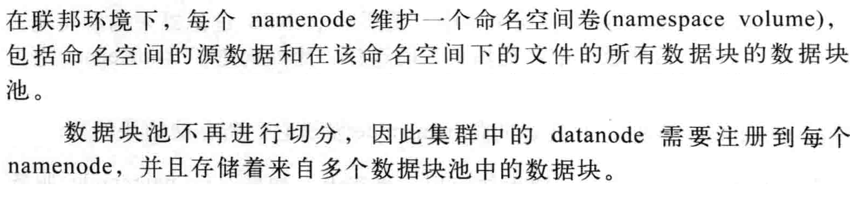
通过配置活动-备用namenode来实现高可用性

3.6数据流
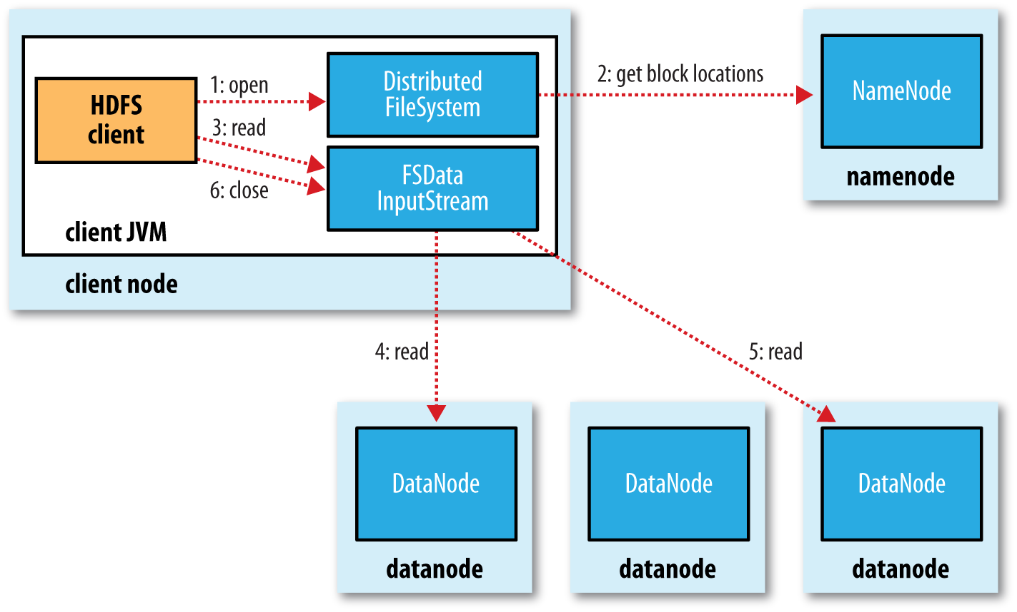
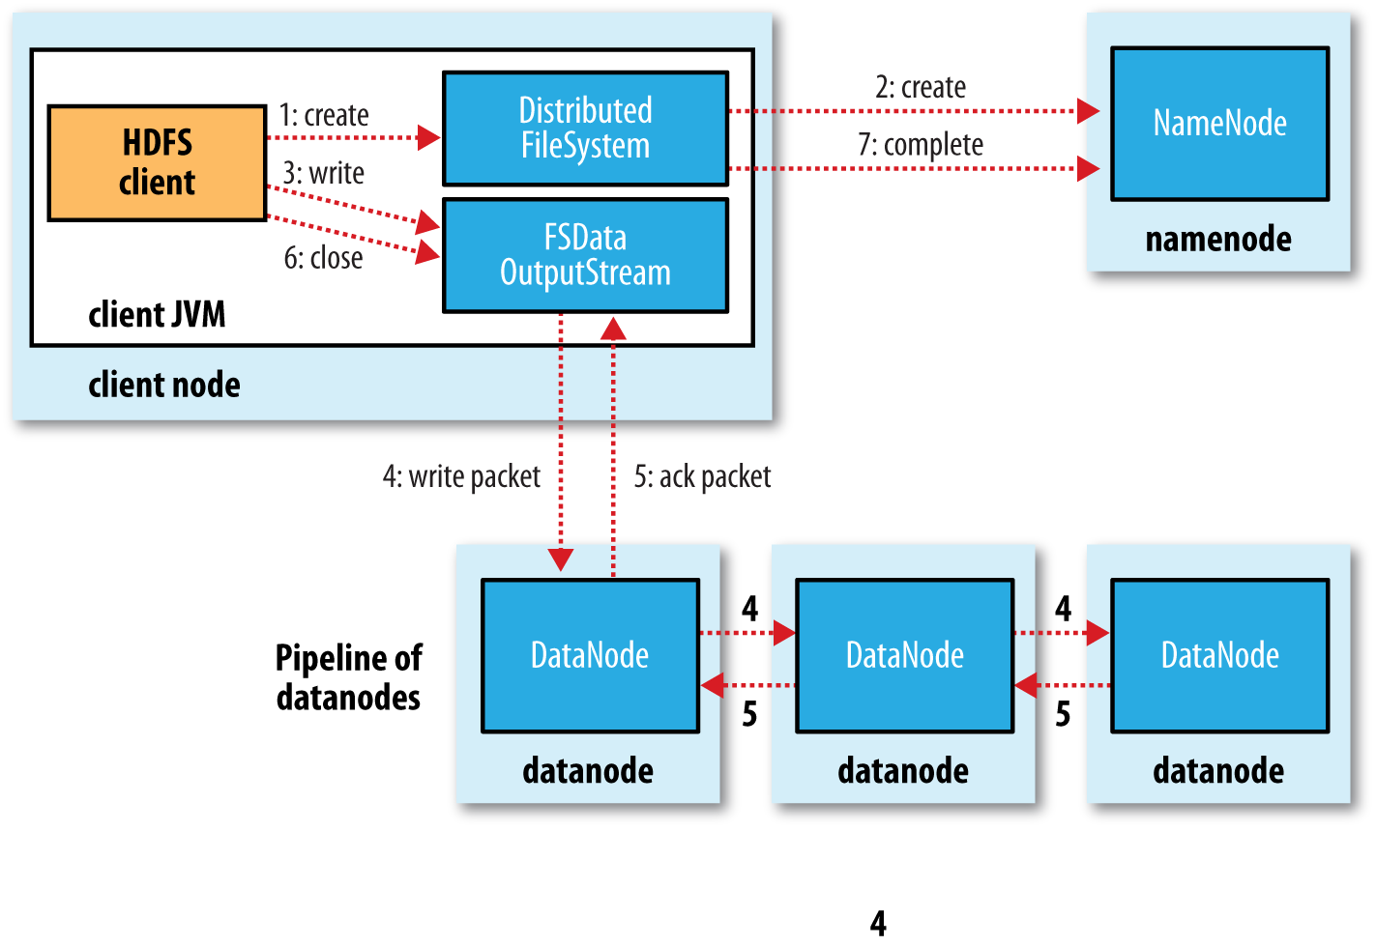
写操作通过datanode管线来进行复本的传输
数据复制的一般策略：客户端（或随机节点）上的datanode一份，其他随机机架上的两节点上datanode各一份
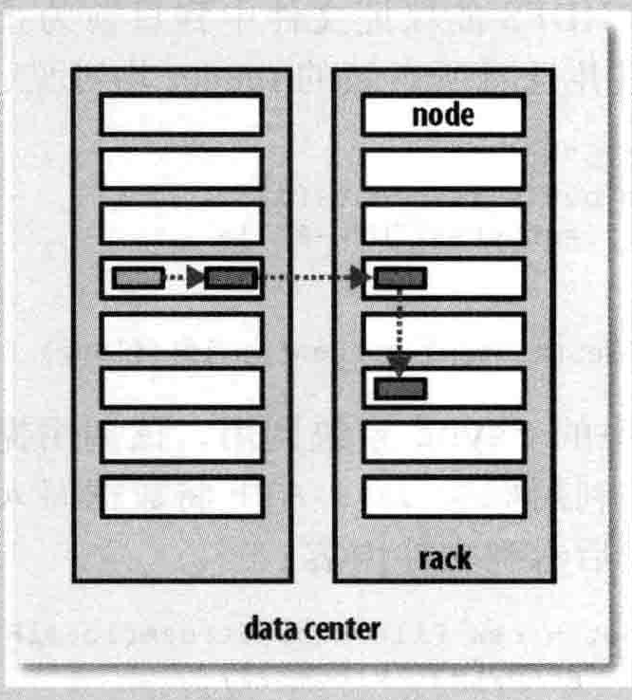
通过同步的方式可以使得缓存的数据同步到各个datanode上

- YARN
Yarn应用层结构
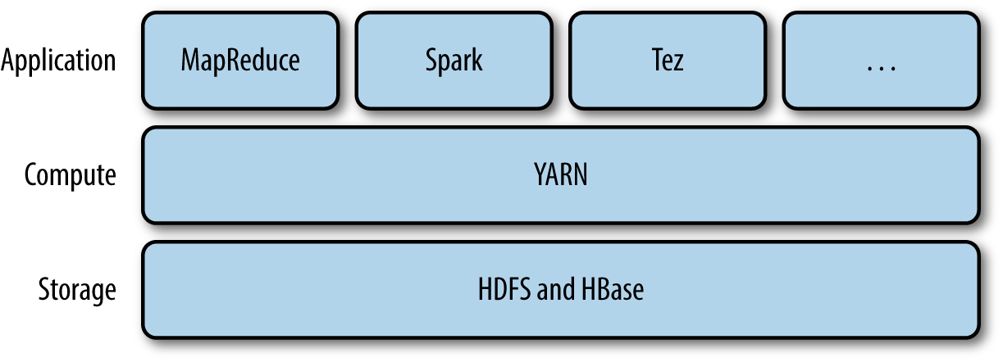

Yarn应用流程
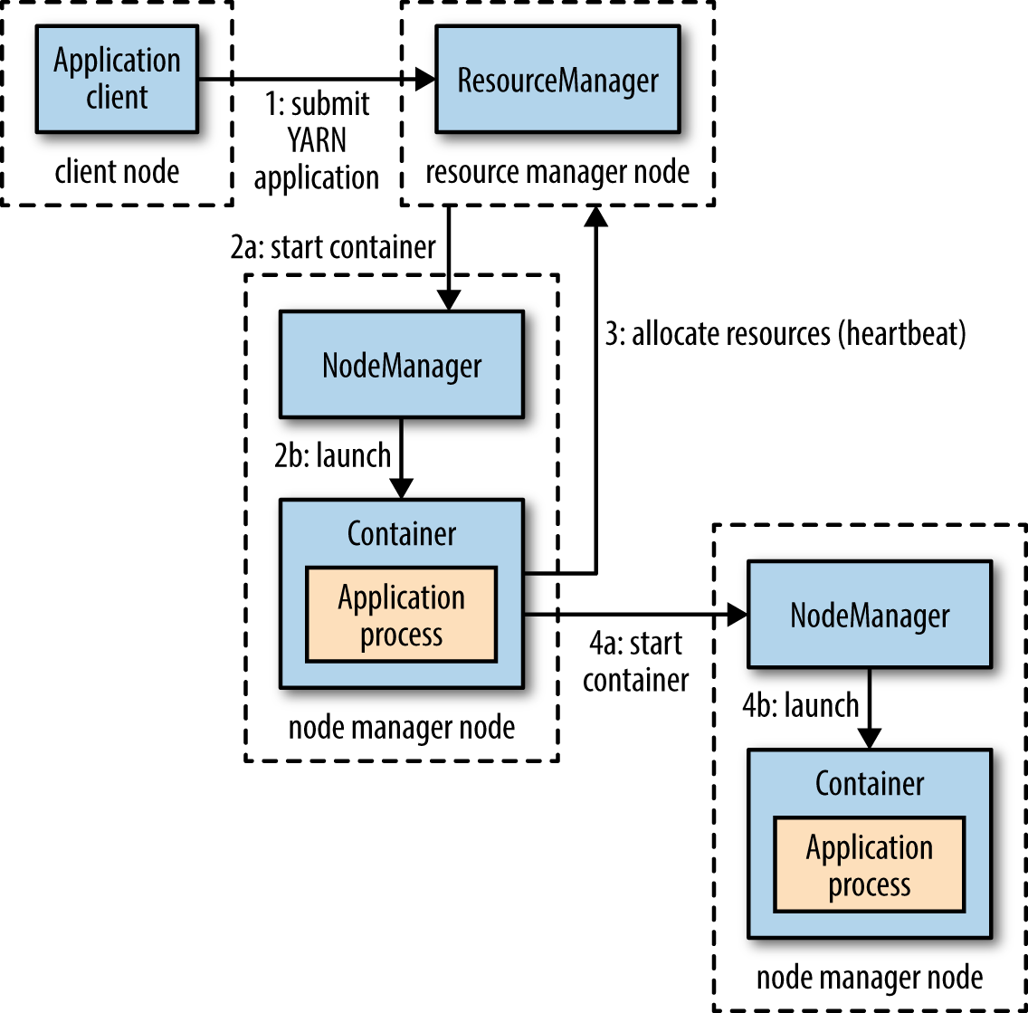
Yarn有两种管理线程：一个资源管理线程管理整个集群的资源，每个节点上有一个节点管理线程负责启动container进程来运行yarn应用；
在对资源进行请求时其实是在对containers进行请求，请求的参数包括cpu，内存，container位置等，application可一次性请求或在运行过程中动态请求

